8豊教科号外
令和8年4月21日
各位
豊橋市教育委員会
科学教育センター長 若子尚弘

令和8年度出張科学教室および実験セット貸出について

豊橋市視聴覚教育センター・地下資源館では科学に触れる機会を提供して、理科を身近に感じ、興味関心を高めながら主体的に学ぶ姿勢を育成することを目的として、
- 出張科学教室
- 実験セット貸出
を実施しています。これまで学校での実施が難しかった科学実験を手軽に行うことができます。授業だけでなく、クラブ活動や文化祭等にもお気軽にご利用ください。
（本文書は豊橋市視聴覚教育センター・地下資源館HPにも掲載しております。都合によりお引き受けできない場合もございますので、あらかじめご了承ください。）

問い合わせ：豊橋市視聴覚教育センター・地下資源館
Tel 0532-41-3330
Fax 0532-65-2716
メール chika@toyohaku.gr.jp
担当 栗橋・上田・本多

- 内容
  - 出張科学教室
学校等に当館スタッフを派遣し実験等を行います。実施は休館日を除く、平日9:00～16:00までです。画面を共有するためのモニター（またはプロジェクター）、電源コード、実演用の机をご用意ください。
※説明や実験は小学校高学年・中学生・大人など参加者のレベルに合わせて行います。学習レベルが多様の場合は、分けて実施することをお勧めします。
 | 授業名 | 内容  ※時間によって内容は変わります |  | 関連単元  ※参考です | 対象等 | 時間
物理  実験 | 液体窒素実験教室 ～マイナス196℃でどうなる？～ |  |  |  | 小学生以上  10～  100人程度 | 30～90分程度で  対応可
物理  実験 | 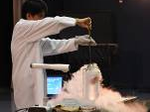 | 液体窒素にボール・花・新聞・風船・熱湯等を入れて実験。花はなぜ凍る？リニアモーターカーの超電導、空気の三相変化等も紹介。  ※2か月ほど前までの受付が必要  ※予算の都合上、原則申込順10回まで |  | 小4  ものの温度と体積  すがたを変える水  中１  物質の姿と状態変化 | 小学生以上  10～  100人程度 | 30～90分程度で  対応可
物理  実験 | 目の錯覚実験教室 ～あなたの脳はだまされている～ |  |  |  | 小学生以上  10～  100人程度 | 30～90分程度で  対応可
物理  実験 | 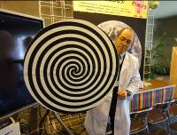 | 様々なトリックアートやだまし絵などを見ながら目と脳のふしぎな関係を体験。どうして騙されてしまうのか科学的に紹介。 |  | 小6  体のつくりと働き  中2  刺激と反応 | 小学生以上  10～  100人程度 | 30～90分程度で  対応可
物理  実験 | 空気の実験教室 ～空気はちからもち？～ |  |  |  | 小学生以上  10～  100人程度 | 30～90分程度で  対応可
物理  実験 | 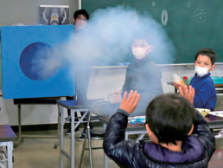 |  | 巨大空気砲などを使って実験。普段は気付かない空気のパワーや、空気の弾の形、空気が届く距離などを実験で紹介。 | 小3  ゴムと風の力のはたらき  小4  とじこめた空気や水  中１  力の圧力 | 小学生以上  10～  100人程度 | 30～90分程度で  対応可
天文 | 天文教室（※） |  |  |  | 小3以上  40人程度まで | 30～90分程度で  対応可
天文 | 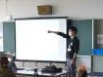 |  | 星座のなりたち、星空観測のポイントを解説（星座早見盤や「からだのものさし」の使い方など） | 小4  星や月  小6  月と太陽  中3  地球と宇宙 | 小3以上  40人程度まで | 30～90分程度で  対応可
天文 | 移動式プラネタリウム（※） |  |  |  | 小3以上  人数は左記参照 | 30～90分程度で  対応可
天文 | 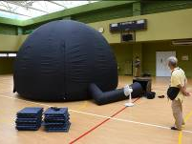 |  | 直径5mドームと小型のプラネタリウム投映機で、星や星座について解説。ドーム内は最大15人程度までのため、入替制。 | 小4  星や月  小6  月と太陽  中3  地球と宇宙 | 小3以上  人数は左記参照 | 30～90分程度で  対応可
地学 | 高師小僧ってなんだろう |  |  |  | 小6～中1  クラス単位※最大40人 | 45分程度
地学 | 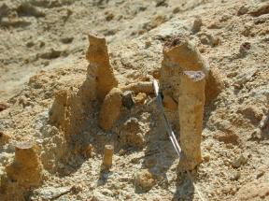 |  | 豊橋の地名から名がついた鉱物「高師小僧」の実物にふれ、でき方などについて解説。 | 小6  土地のつくりと変化  中1  地層から読みとる大地の変化 | 小6～中1  クラス単位※最大40人 | 45分程度
地学 | かわらの石のはなし |  |  |  | 小5～中1  クラス単位※最大40人 | 45分程度
地学 | 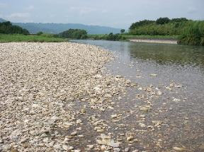 |  | 豊川流域の火成岩や堆積岩などを実物標本をつかって解説。 | 小5  流れる水のはたらきと土地の変化  小6  土地のつくりと変化  中1  地層から読みとる大地の変化 | 小5～中1  クラス単位※最大40人 | 45分程度
地学 | 大地をつくる石のはなし |  |  |  | 中1  クラス単位※最大40人 | 45分程度
地学 | 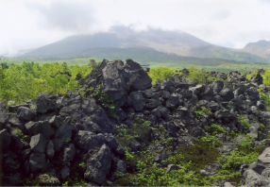 |  | 火山や火成岩を中心に岩石のでき方や種類について解説。東三河の岩石や活断層の話、火山灰に含まれる鉱物の観察などにも対応。 | 中1  火をふく大地 | 中1  クラス単位※最大40人 | 45分程度
生物 | 顕微鏡観察実験教室（基本的に会場は視聴覚教育センター、時期は12月～2月のみ） |  |  |  | 小4以上  20人程度まで | 60分
生物 | 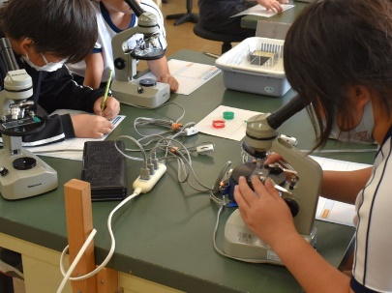 |  | 一人1台の顕微鏡でミジンコやボルボックスなどの微生物を観察します。（基本は小学4年生わくわく体験学習と同一ですが、時期により微生物の種類が変更となる場合がございます。） | 小5  顕微鏡の使い方 | 小4以上  20人程度まで | 60分
（※）天文教室・移動式プラネタリウムは、令和8年4月～6月は都合により実施できません。7月以降は開催可能です。

  - 実験セット貸出
授業等にお役立ていただける、当館所有の実験セットをお貸しします（随時受付可能、最大2週間まで）。セットのお受け取り、返却は視聴覚教育センターへお願いします。
名称 | 内容
身近な材料でできる実験セット | 目のさっかくやふりこなど、どなたでも簡単にできる20種類の実験キット（A4大のかご20個分）です。各キットには解説がついているので、そのままお楽しみいただけます。
液体窒素実験セット一式 | - 液体窒素保存容器（5L容器）  - ガラス透明ジュワー瓶  - 実験道具（革手袋、ゴーグル、トング、お玉）  - 超電導実験機器（超電導セラミック、ネオジム磁石）  - 消耗品（ゴム風船、ソフトテニスボール）  - 液体窒素（※出張科学教室と合わせて申込順10回まで、当館で液体窒素5L調達が可能です。その場合、納品まで2か月程度要します。それ以降のお申し込みは、ご自身で直接お手配いただきます。令和7年12月時点の液体窒素は5Lでおよそ3,000円です。）
トコ積木（約500ピース） | 「ト」や「コ」の形等をした手のひらサイズの積み木です。楽しみながら空間認知力や想像力を養うことができます。
顕微鏡観察用微生物 | 当館では小学4年生わくわく体験学習用（5～7月、9～10月）としてボルボックス・ブレファリスマ・ミジンコ・ミドリムシ・ユードリナ等飼育しています。当該期間中、余剰がある場合に限り、お譲りすることができます（原則申込順10回まで）。
※貸出品の取り扱いには十分ご注意ください。破損等があれば弁償して頂く場合があります。（学校で施設賠償責任保険等の加入があれば保険で対応できる場合があります。ご確認下さい。）

- 利用方法
  - あらかじめ実施日や貸出期間等について、原則2か月前までに視聴覚教育センターへお電話にてご相談ください。
  - 申込書（別紙様式1）をご提出ください。（FAX,メール可）
  - 承認書を送付します。
  - （液体窒素実験セット貸出の場合のみ）液体窒素の取り扱いが不慣れな場合、事前に研修（約30分）をご受講ください。
  - 出張科学教室の実施、または実験セットのお貸し出し。
  - 事業完了後、報告書（別紙様式2）をご提出ください。

（別紙様式１）
令和 年 月 日
科学教育センター長 様
学校・団体名
代表者名
電話（ ） -
担当者氏名
出張科学教室および実験セット貸出申込書

次のとおり申し込みます（希望する内容に○をつけてください）。
出張科学教室 | 物理実験 | 液体窒素実験教室
出張科学教室 | 物理実験 | 目の錯覚実験教室
出張科学教室 | 物理実験 | 空気の実験教室
出張科学教室 | 天文 | 天文教室
出張科学教室 | 天文 | 移動プラネタリウム
出張科学教室 | 地学 | 高師小僧ってなんだろう
出張科学教室 | 地学 | かわらの石のはなし
出張科学教室 | 地学 | 大地をつくる石のはなし
出張科学教室 | 生物 | 顕微鏡観察実験
実験セット貸出 | 身近な材料でできる実験セット
実験セット貸出 | 液体窒素実験セット一式
実験セット貸出 | トコ積木（約500ピース）
実験セット貸出 | 顕微鏡観察用微生物
その他 | （ ）
●実施日または受取日 令和 年 月 日（ ）AM・PM ： （授業時間 分）
（ 液体窒素の場合のみ：液体窒素5リットル納品希望 あり・なし ※2か月ほど前までに受付必要）
●返却日(貸出の場合) 令和 年 月 日（ ）
●利用目的
●利用人数（予定） 人
●その他（特記事項等）

（別紙様式２）
令和 年 月 日

科学教育センター長 様

学校・団体名
代表者名
電話（ ） -
担当者氏名
出張科学教室および実験セット貸出使用報告書

次のとおり利用いたしましたので、報告します。

●教室実施日または貸出期間
☐教室実施日：令和 年 月 日（ ）
☐貸出期間： 令和 年 月 日（ ）～ 令和 年 月 日（ ）
●利用人数 人
●亡失・損傷の有無 有 ・ 無
有の場合は内容

●その他

！

液体窒素取扱注意資料

- 液体窒素および液体窒素容器は換気の良い場所で管理・使用してください。酸欠をおこすことがあります。また、エレベーターや自動車などで運搬する際、人と同じ空間に液体窒素を入れた容器を置くと（トランク内もつながっています）、空間が狭く、窒息の危険性が高くなるため絶対に行わないでください。
- 液体窒素容器を、付属キャップ以外で蓋をしないでください。内圧が上昇し、容器が破裂する原因になります。
- 取り扱いの際は、凍傷を避けるため必ず大きめの革手袋または専用グローブ、長袖、長ズボン、靴、防塵メガネ（ゴーグル等）を着用してください。
    - 手袋が乾いていることを確認してください。
    - 手に密着するゴム手袋、吸湿性の手袋（軍手等）を使用しないでください。
    - 手袋の重ね着用をしないでください。
    - サンダルやスリッパは着用しないでください。
    - 万一、衣服等へしみ込んだ場合は皮膚に触れぬようただちに脱いでください。
- 容器のキャップは、液を出すとき以外には外さないでください。容器内への水蒸気氷着、異物の混入を防ぎます。
- 容器は必ず安定した場所に置いてください。容器の転倒は酸欠・凍傷の原因となります。
- 容器の外面に露や霜が付いているときは、真空劣化の可能性がありますので使用しないでください。その際は当館へご連絡ください。
- 容器からジュワー瓶などに液体窒素をくみ出す場合は、急激な蒸発で液が飛散するのを防ぐためゆっくり充填してください。
- 容器は直射日光の当たる場所に長時間保管放置しないでください。高温や紫外線によりＯリングが劣化し非常時に安全弁として機能しなくなります。
- 容器に過度の衝撃・振動を与えないでください。衝撃により容器の破損や、液体窒素が噴出する恐れがあります。
- 容器の返却時は、必ず中の液体窒素を空にしてから運搬してください。
- 空の容器の自動車での運搬時、容器の傾斜・横倒し・横積み・落下および衝撃を与えることはしないでください。

